|  |  |  |
| --- | --- | --- |
| SỞ GIÁO DỤC - ĐÀO TẠO  THÀNH PHỐ HỒ CHÍ MINH  **TRƯỜNG THPT LÝ THÁI TỔ**  *** | **KIỂM TRA HỌC KỲ I**  **NĂM HỌC 2022 – 2023**  **------------------------------------------**  Môn: **Vật lý 11**  Thời gian: **45phút** (không kể thời gian phát đề)  *Đề thi gồm có 03 trang* | |
| **Họ và tên thí sinh:**  **Số báo danh:** | | |  | | --- | | **Mã đề: A** | |

**Câu 1 (1,5 điểm)**: Nêu đặc điểm của véctơ cường độ điện trường  gây ra bởi điện tích điểm.

**Câu 2 (1.5 điểm)**: Phát biểu và viết biểu thức định luật Jun - Lenxơ.

**Câu 3 (2 điểm)**: So sánh tính dẫn điện của chất điện phân và của kim loại ? Giải thích?

**Câu 4 (2 điểm)**: Cho hai điện tích q1 = -10-6 C và q2 = 4.10-6 đặt tại hai điểm A và B cách nhau 12 cm trong không khí.

1. Tính lực tương tác giữa hai điện tích q1 và q2.
2. Xác định cường độ điện trường tổng hợp tại trung điểm C của AB.

**Câu 5 (1 điểm)**: Cho 4 nguồn điện giống nhau mắc song song, mỗi nguồn có suất điện động E = 3V và điện trở trong r = 0,6 Ω. Mạch ngoài gồm 2 điện trở giống nhau R1 =R2 = 2 Ω mắc nối tiếp. Tính suất điện động, điện trở trong của bộ nguồn và cường độ dòng điện chạy trong mạch chính.

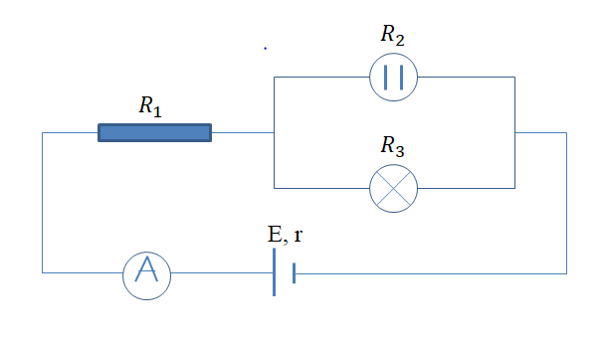**Câu 6 (2 điểm)**: Cho mạch điện như hình vẽ: nguồn điện E = 12 V, r = 1 Ω, R1 = 7 Ω, R3 là bóng đèn có ghi (3V - 3W). Bình điện phân đựng dung dịch AgNO3 với cực dương được làm từ bạc có điện trở R2 = 6 Ω. Ampe kế có RA = 0.

1. Tìm số chỉ Ampe kế và nhận xét độ sáng của đèn.
2. Tính công suất tiêu thụ của mạch ngoài và hiệu suất của nguồn.
3. Tính lượng bạc bám vào catot trong thời gian 32 phút 10 giây (biết kim loại bạc có A= 108, n = 1).

--------------------HẾT-------------------

|  |  |  |
| --- | --- | --- |
| SỞ GIÁO DỤC - ĐÀO TẠO  THÀNH PHỐ HỒ CHÍ MINH  **TRƯỜNG THPT LÝ THÁI TỔ**  *** | **KIỂM TRA HỌC KỲ I**  **NĂM HỌC 2022 – 2023**  **------------------------------------------**  Môn: **Vật lý 11**  Thời gian: **45phút** (không kể thời gian phát đề)  *Đề thi gồm có 03 trang* | |
| **Họ và tên thí sinh: ……………………………………..**  **Số báo danh: ………………** | | |  | | --- | | **Mã đề: B** | |

**Câu 1 (1.5 điểm)**:Phát biểu định nghĩa và viết biểu thức tính cường độ điện trường tại một điểm.

**Câu 2 (1.5 điểm)**: Nêu sự phụ thuộc của điện trở suất của kim loại theo nhiệt độ.

**Câu 3 (2 điểm)**: Phát biểu và viết biểu thức định luật Fa-ra-đây thứ nhất và thứ hai.

**Câu 4 (1.5 điểm)**: Cho hai điện tích q1 = 10-6 C và q2 = 4.10-6 đặt tại hai điểm A và B cách nhau 12 cm trong không khí.

1. Tính lực tương tác giữa hai điện tích q1 và q2.
2. Xác định cường độ điện trường tổng hợp tại trung điểm C của AB.

**Câu 5 (1 điểm)**: Cho 4 nguồn điện giống nhau mắc nối tiếp, mỗi nguồn có suất điện động E = 3V và điện trở trong r = 0,6 Ω. Mạch ngoài gồm 2 điện trở giống nhau R1 =R2 = 2 Ω mắc nối tiếp. Tính suất điện động, điện trở trong của bộ nguồn và cường độ dòng điện chạy trong mạch chính.

**Câu 6 (2 điểm)** : Cho mạch điện như hình vẽ: nguồn điện E = 12 V, r = 1 Ω, R1 = 7 Ω, R3 là bóng đèn có ghi (3V - 3W). Bình điện phân đựng dung dịch AgNO3 với cực dương được làm từ bạc có điện trở R2 = 6 Ω. Ampe kế có RA = 0.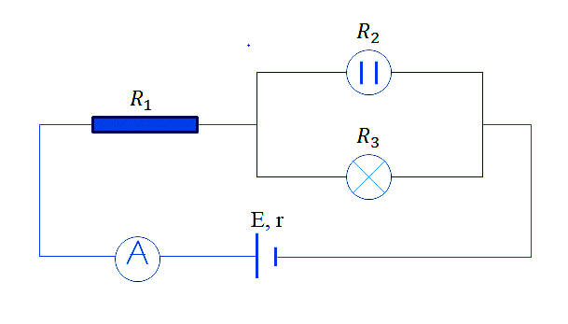

1. Tìm số chỉ Ampe kế và nhận xét độ sáng của đèn.
2. Tính công suất tiêu thụ của mạch ngoài và hiệu suất của nguồn.
3. Tính lượng bạc bám vào catot trong thời gian 32 phút 10 giây (biết kim loại bạc có   
   A= 108, n = 1).

-----------------HẾT--------------

|  |  |
| --- | --- |
| SỞ GD - ĐT TP HỒ CHÍ MINH  **Trường THPT Lý Thái Tổ**  Năm học 2022 – 2023 | **ĐÁP ÁN ĐỀ KIỂM TRA HỌC KÌ 1**  **Môn: VẬT LÝ – lớp 11**  **Thời gian:** 45 phút |

**ĐỀ A**

|  |  |  |  |
| --- | --- | --- | --- |
| câu | Ý | Đáp án | Điểm |
| 1 |  | - Điểm đặt: Tại điểm đang xét  - Phương: trùng với đường nối điện tích với điểm đang xét  - Chiều: + Hướng ra xa Q nếu Q > 0  + Hướng vào Q nếu Q <0  - Độ lớn: | 0,25 đ  0,25 đ  0,25 đ  0,25 đ  0,5 đ |
| 2 |  | - Nhiệt lượng tỏa ra ở một vật dẫn tỉ lệ thuận với điện trở của vật dẫn, với bình phương cường độ dòng điện và với thời gian dòng điện chạy qua vật dẫn đó.  - Công thức: **Q = RI2t.** | 1 đ  0.5 đ |
| 3 |  | Chất điện phân thường dẫn điện kém hơn kim loại vì:  - Mật độ các iôn trong chất điện phân thường nhỏ hơn mật độ các êlectron tự do trong kim loại.  - Khối lượng và kích thước của iôn lớn hơn khối lượng và kích thước của êlectron nên tốc độ của chuyển động có hướng của chúng nhỏ hơn so với êlectron.  - Môi trường dung dịch điện phân rất mất trật tự nên các iôn bị cản trở nhiều hơn so với các êlectron trong kim loại. | 0.5 đ  0.5 đ  0.5 đ  0.5 đ |
| 4 | a) | Lực tương tác giữa hai điện tích q1, q2: | 0.25 đ  0.5 đ |
| b) | Vectơ , do q1, q2 gây ra tại C có đặc điểm:  + điểm đặt: tại C  + Phương chiều: như hình vẽ.  + Độ lớn:    + Vectơ cường độ điện trường tổng hợp tại M: $\vec{E_{C}}=\vec{E_{1C}}+\vec{E_{2C}}$ Vì $\vec{E_{1C}}↑↑\vec{E_{2C}}$ nên E = E1C + E2C = 3125000 V/m | Hình vẽ: 0.25 đ  0.25 đ  0.25 đ  0.25 đ  0.25 đ |
| 5 | a) | + 4 nguồn giống nhau mắc song song:  + Điện trở mạch ngoài: RN = R1 + R2 = 4  + Cường độ dòng điện mạch chính: | 0.25đ  0.25đ  0.25đ  0.25 đ |
| 6 | a) | + phân tích mạch: (R2//R3) nt R1.  + Áp dụng định luật Ôm toàn mạch:  Vậy số chỉ ampe kế là 1.2 A.  + Vì R1 nt R23 nên I1 = I23 = I = 1,2 A   * U2 = U3 = U23 = I23.R23 = 1,2.2 = 2,4 V   + Vì U3(= 2,4 V) < Uđm(= 3 V) nên đèn sáng yếu. | 0.25 đ  0.25 đ  0.25 đ  0.25 đ |
| b) | + công suất tiêu thụ mạch ngoài:  P = UNI = I2RN = 1,22.9 = 12,96 W  + Hiệu suất của nguồn: | 0.25 đ  0.25 đ |
| c) | + Cường độ dòng điện chạy qua bình điện phân: $$I_{2}=\frac{U_{2}}{R_{2}}=\frac{2,4}{6}=0,4 A$$ + ta có: 32 phút 10 giây = 1930 giây  Khối lượng bạc bám vào catot trong 1930 giây: $$m=\frac{{AI}_{2}t}{nF}==\frac{108.0,4.1930}{1.96500}=0.864 g$$ | 0.25 đ  0.25 đ |

|  |  |
| --- | --- |
| SỞ GD - ĐT TP HỒ CHÍ MINH  **Trường THPT Lý Thái Tổ**  Năm học 2022 – 2023 | **ĐÁP ÁN ĐỀ KIỂM TRA HỌC KÌ 1**  **Môn: VẬT LÝ – lớp 11**  **Thời gian:** 45 phút |

**ĐỀ B**

|  |  |  |  |
| --- | --- | --- | --- |
| câu | Ý | Đáp án | Điểm |
| 1 |  | - Cường độ điện trường tại một điểm là đại lượng đặc trưng cho tác dụng lực của điện trường tại điểm đó. Nó được xác định bằng thương số của độ lớn lực điện F tác dụng lên điện tích thử q (dương) đặt tại điểm đó và độ lớn của q.  - Công thức: | 1 đ  0.5 đ |
| 2 |  | - Điện trở suất ρ của kim loại tăng theo nhiệt độ gần đúng theo hàm bậc nhất :  ρ = ρ0(1 + α(t - t0))  ρ0 : Điện trở suất ở toC ( thường lấy 200C)  α : Hệ số nhiệt điện trở đơn vị (K-1) | 0.5 đ  0.5 đ  0.25 đ  0.25 đ |
| 3 |  | **-Định luật Fa-ra-đây thứ nhất:**  Khối lượng vật chất được giải phóng ở điện cực của bình điện phân tỉ lệ thuận với điện lượng chạy qua bình đó.  Công thức: **m = k.q**  **-Định luật Fa-ra-đây thứ hai:**  Đương lượng điện hóa k của một nguyên tố tỉ lệ với đương lượng gam  của nguyên tố đó. Hệ số tỉ lệ là , trong đó F gọi là số Fa-ra-đây.  Công thức:k =  *Thường lấy F = 96500 C/mol.* | 0.5 đ  0.5 đ  0.5 đ  0.5 đ |
| 4 | a) | Lực tương tác giữa hai điện tích q1, q2: | 0.25 đ  0.5 đ |
| b) | Vectơ , do q1, q2 gây ra tại C có:  + Vectơ cường độ điện trường tổng hợp tại M: $\vec{E_{C}}=\vec{E_{1C}}+\vec{E_{2C}}$ Vì $\vec{E_{1C}}↓↑\vec{E_{2C}}$ nên E = = 1875000 V/m | Hình vẽ: 0.25 đ  0.25 đ  0.25 đ  0.25 đ  0.25 đ |
| 5 |  | + 4 nguồn giống nhau mắc nối tiếp:  + Điện trở mạch ngoài: RN = R1 + R2 = 4  + Cường độ dòng điện mạch chính: | 0.25đ  0.25đ  0.25 đ  0.25đ |
| 6 | a) | + phân tích mạch: (R2//R3) nt R1.  + Áp dụng định luật Ôm toàn mạch:  Vậy số chỉ ampe kế là 1.2 A.  + Vì R1 nt R23 nên I1 = I23 = I = 1,2 A   * U2 = U3 = U23 = I23.R23 = 1,2.2 = 2,4 V   + Vì U3(= 2,4 V) < Uđm(= 3 V) nên đèn sáng yếu. | 0.25 đ  0.25 đ  0.25 đ  0.25 đ |
| b) | + công suất tiêu thụ mạch ngoài:  P = UNI = I2RN = 1,22.9 = 12,96 W  + Hiệu suất của nguồn: | 0.25 đ  0.25 đ |
| c) | + Cường độ dòng điện chạy qua bình điện phân:  + ta có: 32 phút 10 giây = 1930 giây  Khối lượng bạc bám vào catot trong 1930 giây: | 0.25 đ  0.25 đ |